2016年度出疆棉运费补贴网上申报系统使用说明

申报出疆棉运费补贴企业使用网上申报软件有以下九个步骤，分别是：一、注册企业信息；二、登录系统；三、企业信息维护；四、申报公路补贴；五、申报铁路补贴；六、申报批次预览与修改；七、EXCEL筛查报表导出；八、报表打印；九、装订。

一、注册企业信息（*交易商或者已注册的企业无需再注册）

（一）进入全国棉花交易市场官网（http://www.cnce.cn）或中国棉花信息网（http://www.cottonchina.org.cn），找到“2016年度出疆棉运费补贴”专栏，页面右边有“出疆棉运费补贴申报系统”，点击进入打开用户登录界面，点击右方“立即注册”。
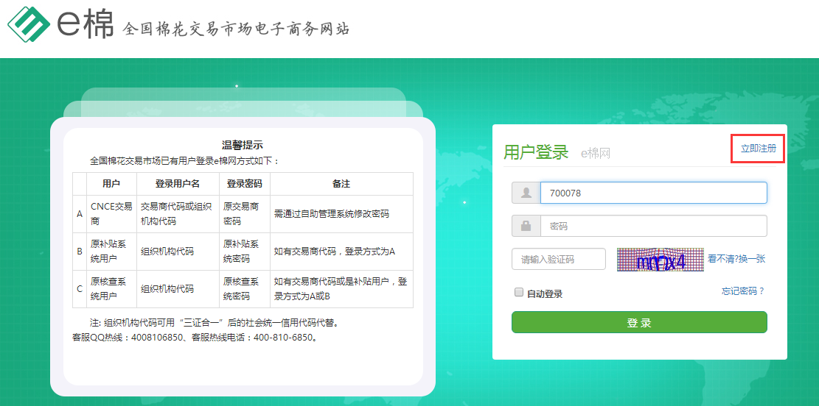

（二）进入注册界面后，选择企业用户注册方式。
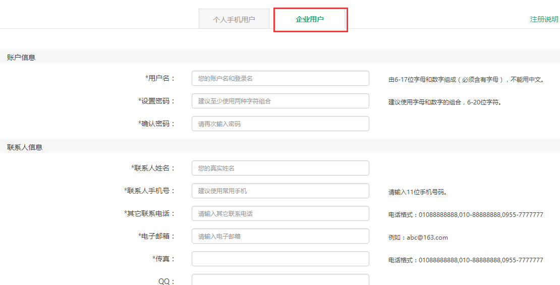
企业用户需完善基本信息，带星项为必填项。信息填写完整并进行手机验证码验证后，点击“立即注册”即注册成功。
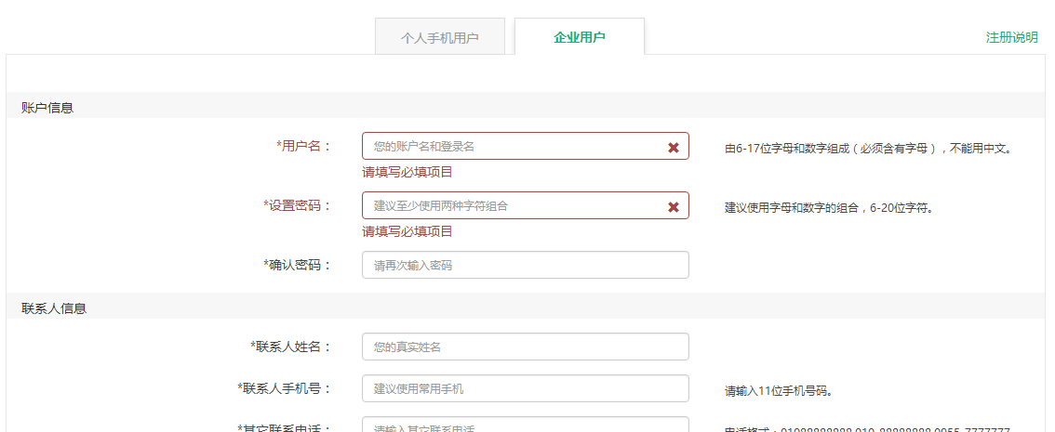

二、登录系统

（一）2016年度补贴专栏登录
通过2016年度出疆棉运费补贴专栏登录的企业可选择交易商代码或组织机构代码登录，登录后即可进行运费补贴申报。

（二）e棉网登录
企业也可通过交易商代码或者组织机构代码登录e棉网，然后点击菜单栏——e棉专属——运费补贴进入运费补贴申报系统。
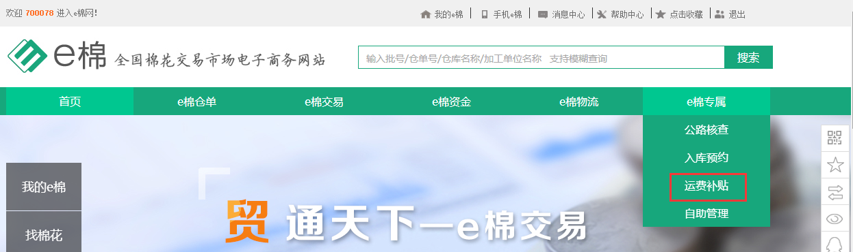

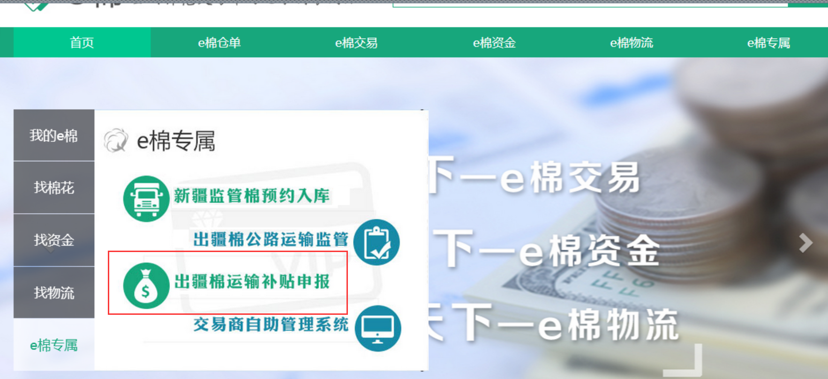

三、企业信息维护
企业登录成功后，可以点击页面上方“我的资料”进入企业信息编辑页面，标记为灰色的信息是不允许修改的，其它信息均为可修改信息。企业可在证件信息中重新上传企业的组织机构代码证、税务登记证及营业执照对应的jpg文件。
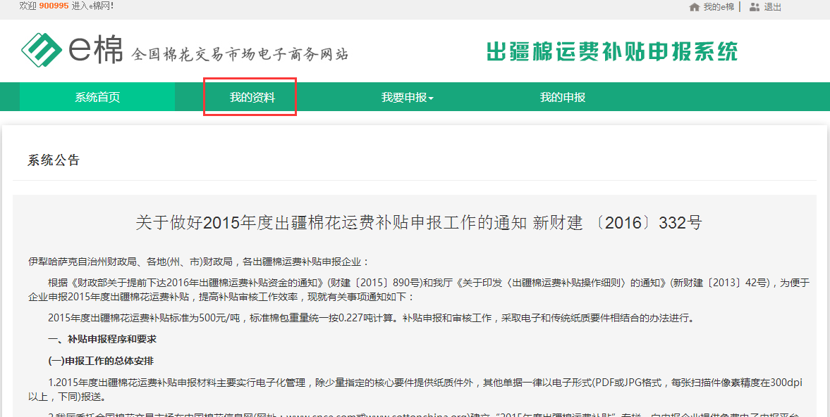
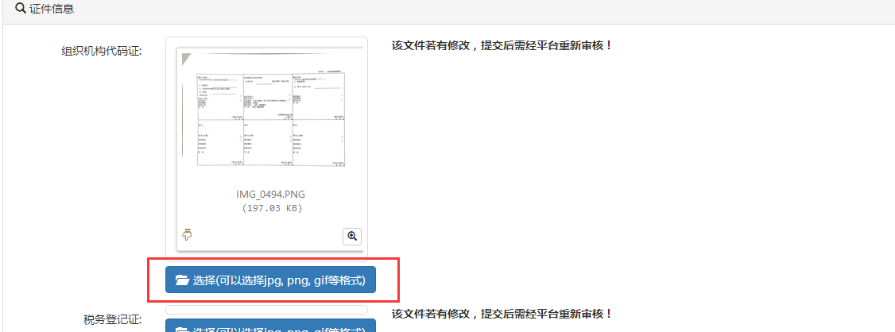

四、申报公路补贴
进入运费补贴页面后，点击“我要申报”——“公路补贴申请”即进入公路申报界面。按照提示项目填写企业信息、加工码单、质检证书、公路核查信息、财务信息、凭证照片六类信息；填写完成后，点击“保存”按钮完成该批次棉花数据录入；提交后可继续下一批次录入。
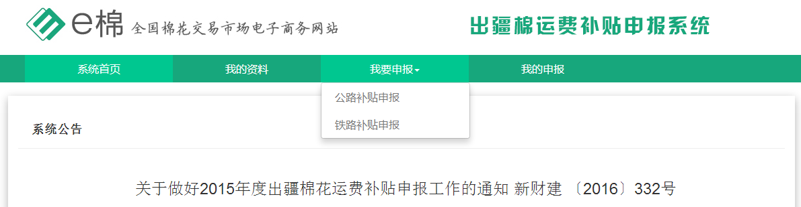

（一）填写企业信息
企业信息中需要申报企业填写棉花批号，选择申报补贴的棉花运输类型。棉花生产年度会根据批次号自动调用显示。
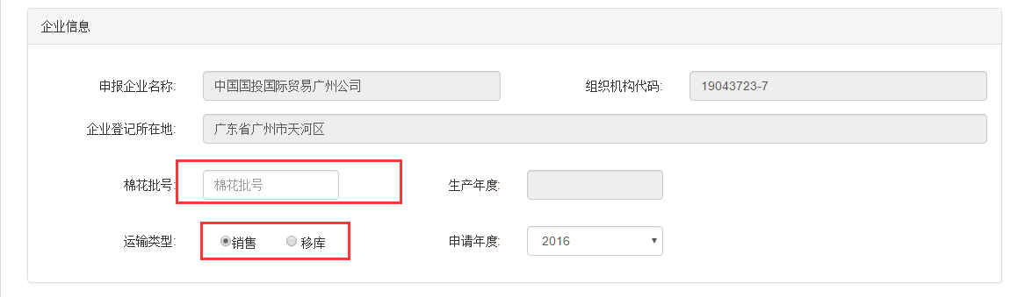

（二）加工码单信息
加工码单的各项信息均不需要填写，当企业在[企业信息]中录入的棉花批号后系统会自动调用。
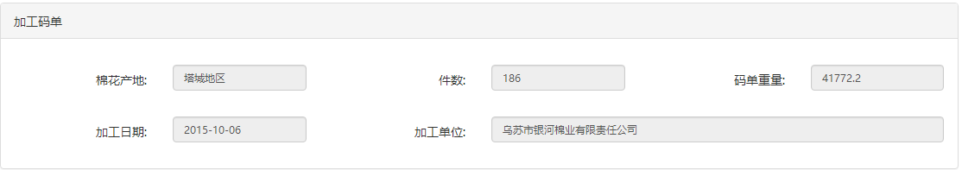

（三）质检证书信息
质检证书的各项信息均不需要填写，当企业在[企业信息]中录入的棉花批号后系统会自动调用。
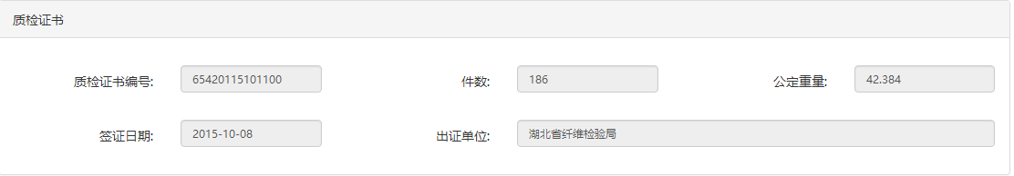

（四）公路核查信息
当企业在[企业信息]中录入的棉花批号，系统会自动调出公路核查信息，无需企业自己录入。如果填写棉花批号后提示“失败！未找到核查数据，无法进行申请！”则该企业不是棉花所有权人，无权进行该批次的申报，将不能报补贴数据。

（五）填写财务信息
如果申报的棉花[运输类型]选择“销售”，单击财务信息中的黑色加号来添加财务信息，单击加号后需填写增值税发票号、票联名称、开票日期、重量。如果需要填写多条财务信息，则需在上一条财务信息填写完成后，继续单击黑色加号来填写下一条财务信息。如果需要删除财务信息中的某一条，则需要单击该条财务信息前的黑色减号。
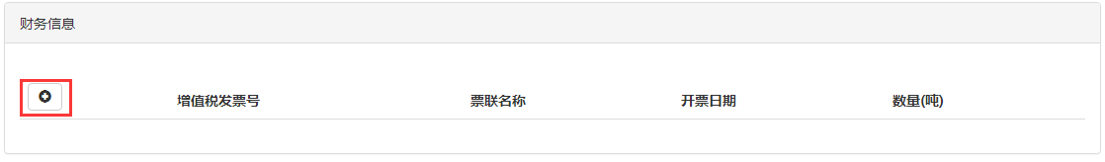
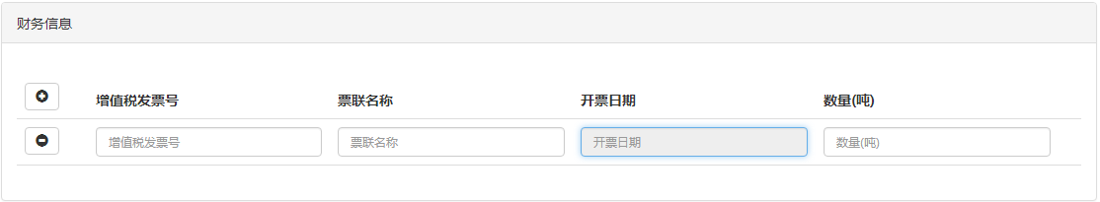
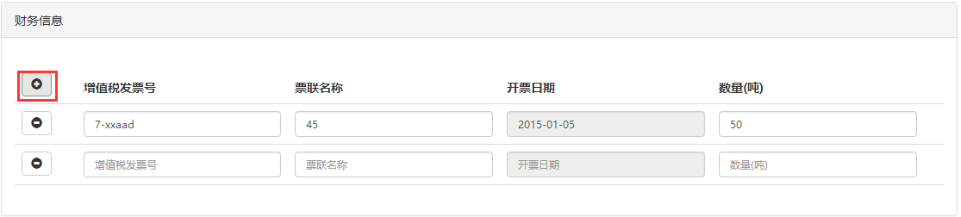
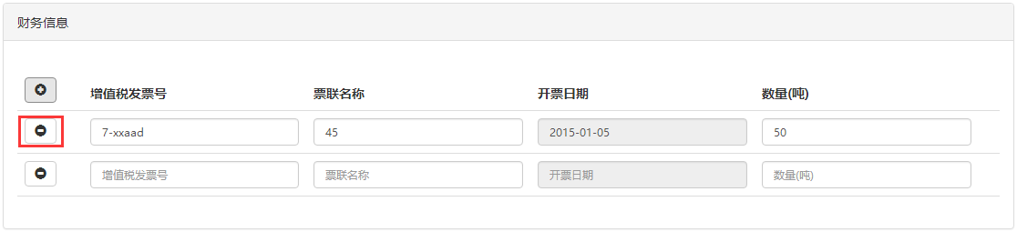
如果申报的棉花[运输类型]选择“移库”，单击财务信息中的黑色加号来添加财务信息，单击加号后需填写仓储合同号、入库单号、实收件数、重量、入库日期。如果需要填写多条财务信息，则需在上一条财务信息填写完成后，继续单击黑色加号来填写下一条财务信息。如果需要删除财务信息中的某一条，则需要单击该条财务信息前的黑色减号。

（六）上传凭证照片
如果申报的棉花 [运输类型]选择“销售”，则公路运费补贴需要上传出疆棉花销售增值税发票与棉花购销合同，单击这两个凭证后的绿色选择按键来选择上传的pdf或jpg文件。
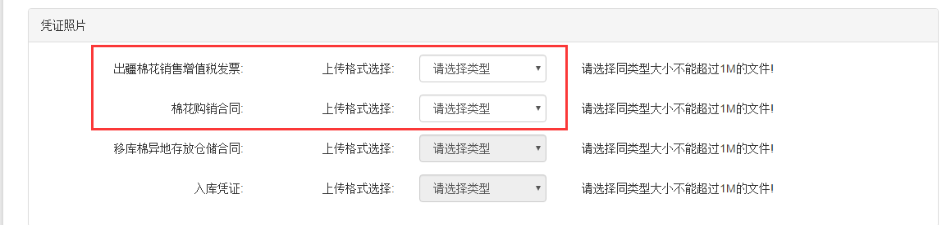

如果申报的棉花 [运输类型]选择“移库”，则公路运费补贴需要上传移库棉异地存放仓储合同与入库凭证，单击这两个凭证后的列表框来选择上传的凭证类型，单击蓝色图标上传凭证。
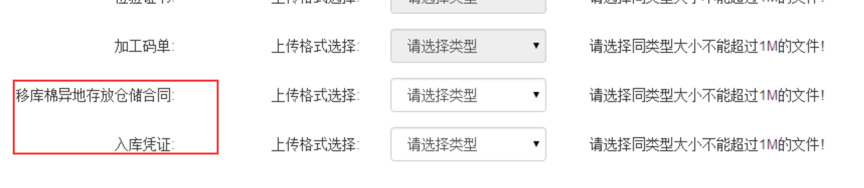
以上六项信息填写完成后，点击保存。系统提示成功即录入成功。

五、申报铁路补贴
进入运费补贴页面后，点击“我要申报”——“铁路补贴申请”即进入铁路申报界面。按照提示项目填写企业信息、加工码单、质检证书、铁路核查信息、财务信息、凭证照片六类信息；填写完成后，点击“保存”按钮完成该批次棉花数据录入；提交后可继续录入下一个批次。

（一）填写企业信息
铁路运输补贴的企业信息填写可参照公路运输补贴的企业信息填写方法进行填写。

（二）填写加工码单信息
铁路运输补贴的加工码单信息填写可参照公路运输补贴的加工
码单信息填写方法进行填写。

（三）填写质检证书信息
铁路运输补贴的质检证书信息填写可参照公路运输补贴的质检
证书信息填写方法进行填写。

（四）铁路核查信息
单击铁路核查信息中的黑色加号来添加铁路核查信息，单击加号后需填写货票号、承运日期、发站、到站省份、到站、装车件数、票联名称、收货人名称及托运人名称。如果需要填写多条铁路核查信息，则需在上一条铁路核查信息填写完成后，继续单击黑色加号来填写下一条铁路信息。如果需要删除已经填写完成的铁路信息中的某一条，则需要单击该条铁路核查信息前的黑色减号。
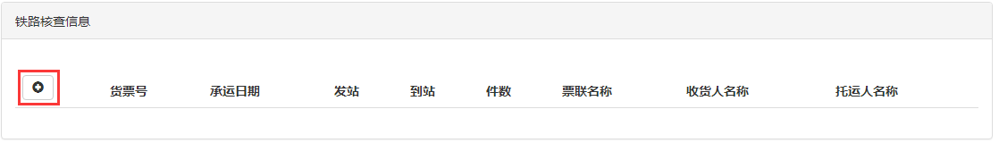
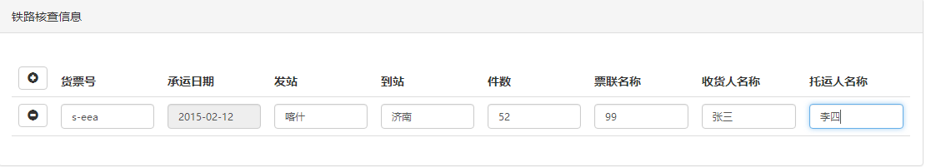
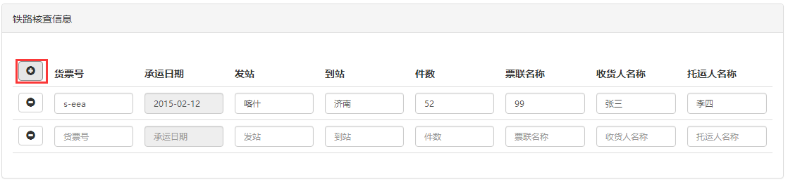
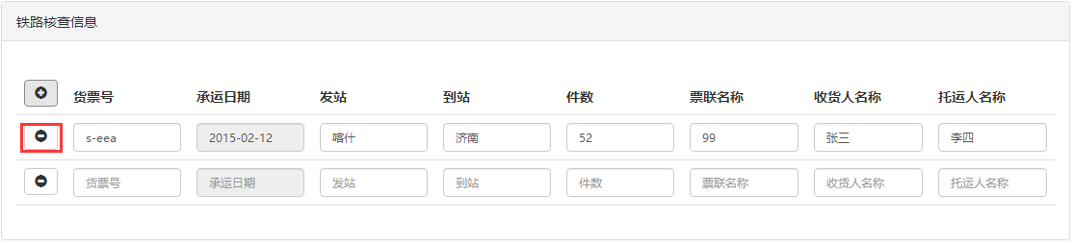

（五）填写财务信息
铁路运输补贴的财务信息填写可参照公路运输补贴的财务信息填写方法进行填写。

（六）上传凭证照片
如果申报的棉花 [运输类型]选择“销售”，则铁路运费补贴需要上传铁路货票、装车清单（原件）、出疆棉花销售增值税发票、棉花销售合同及货物运输业增值税专用发票，单击这五个凭证后的列表框来选择上传的凭证类型，单击蓝色图标上传凭证。
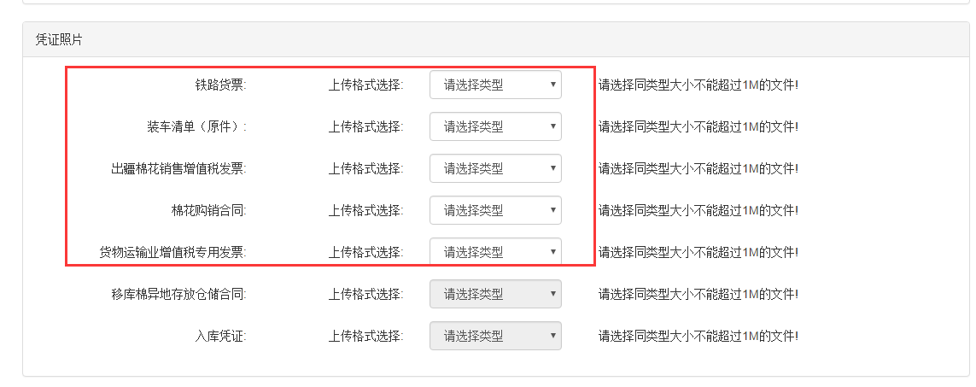
如果申报的棉花[运输类型]选择“移库”，则铁路运费补贴需要上传铁路货票、装车清单（原件）、移库棉异地存放仓储合同、入库凭证及货物运输业增值税专用发票，单击这五个凭证后的列表框来选择上传的凭证类型，单击蓝色图标上传凭证。
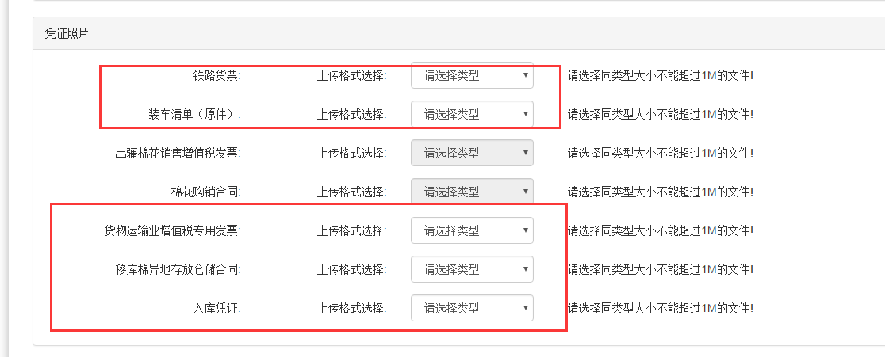

六、申报批次预览与修改
企业点击“我的申报”后可查看所有申报过的运费补贴信息，也可在该页面点击“新增公路申请”或“新增铁路申请”继续添加补贴信息。在搜索条件中可根据填写的批号、加工单位、生产年度、申报类型、运输方式及确认状态等信息来查询已经提交的运输补贴的信息，搜索条件中填写一个或几个条件的组合均可进行搜索。也可点击任意一个标识码对一批进行调阅。
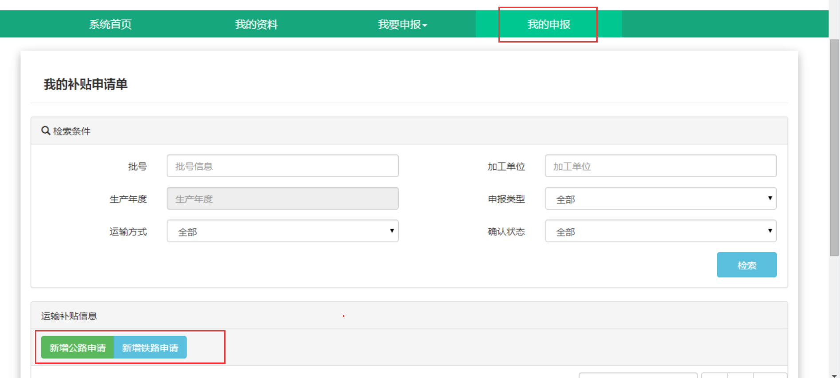
企业申报的每一个批次对应一个标识码，操作栏中，代表对该批次进行确认操作，已确认的批次将纳入补贴范畴。未确认的批次不纳入补贴范畴。代表对该批次进行编辑操作。代表对该批次进行删除操作。
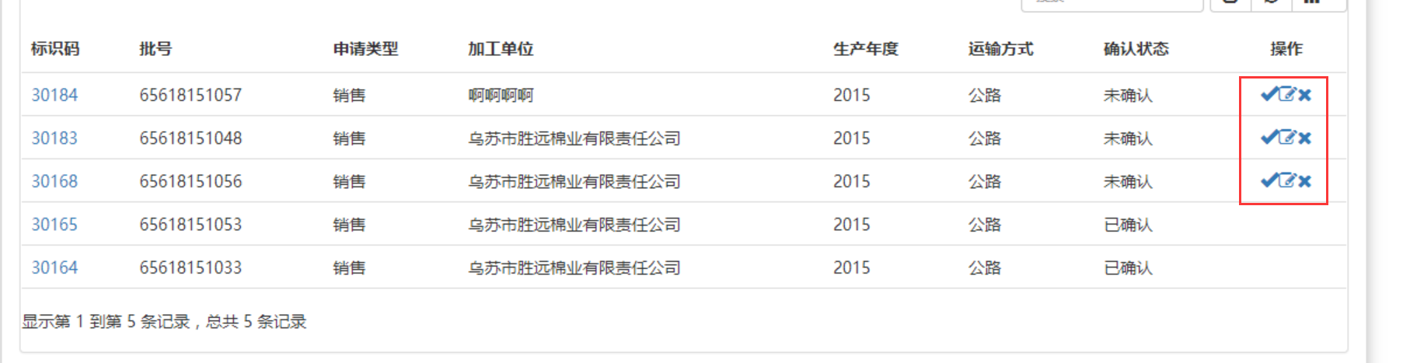

七、EXCEL筛查报表导出
企业可将自己所有申报的批次导出到excel中，导出的excel表样仅供企业做筛查和核对使用，不能作为申报补贴纸质材料。注意：企业不需要点击“总确认”就可导出EXCEL报表进行筛查，但报表只会汇总“我的申报”中“已确认”的批次，发现错误批次后，企业可自行取消单批确认再次导出EXCEL报表进行二次筛查。
申报企业点击“我的申报”，单击“运费补贴信息”下的“导出”按钮，单击后会出现“公路导出下载”与“铁路导出下载”两个按钮，单击这两个按钮可导出公路及铁路的EXCEL筛查报表。
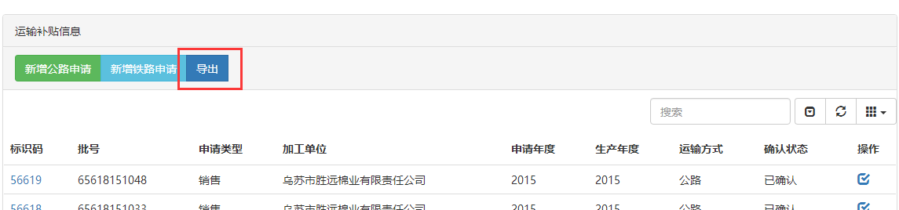
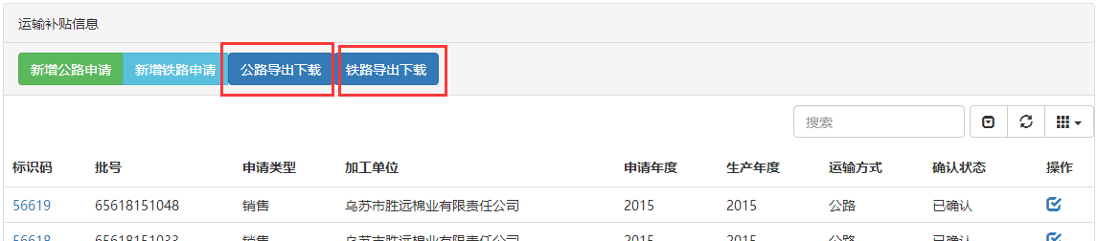

八、报表打印
申报企业点击“我的报表”中的“申报总确定”（只有对“我的申报”中所有批次进行单批确认后才可以进行“申报总确定”，注意单批确认前要确认所有批次的申报信息准确无误！）或网上申报受理时间（10月15日）截止后，都可打印纸质申报材料并装订邮寄。打印报表具体如下：企业情况表、出疆棉运费补贴申报表、出疆棉运费补贴审核明细表、出疆棉运费补贴单批申报明细表。
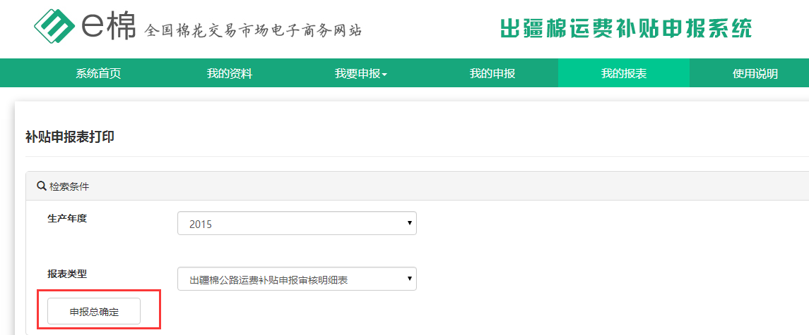

（一）企业情况表
在出疆棉运费补贴申报系统中点击“我的资料”，单击页面最下面的“企业信息打印”，在弹出的页面上单击“PDF打印”可打印企业情况表。
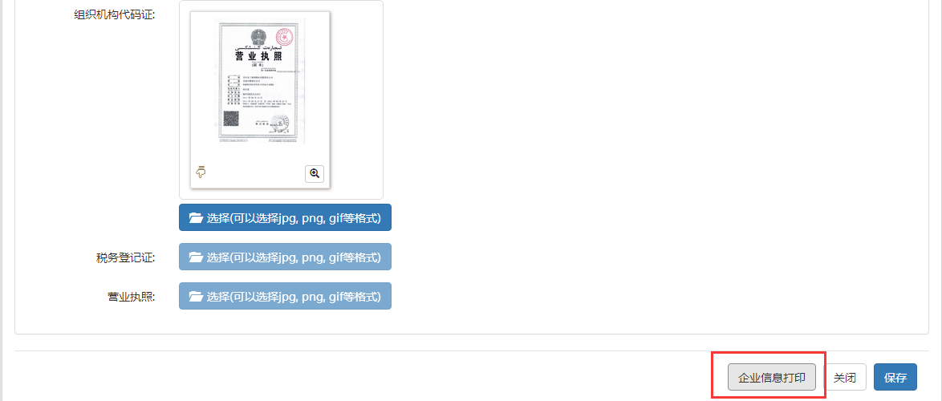
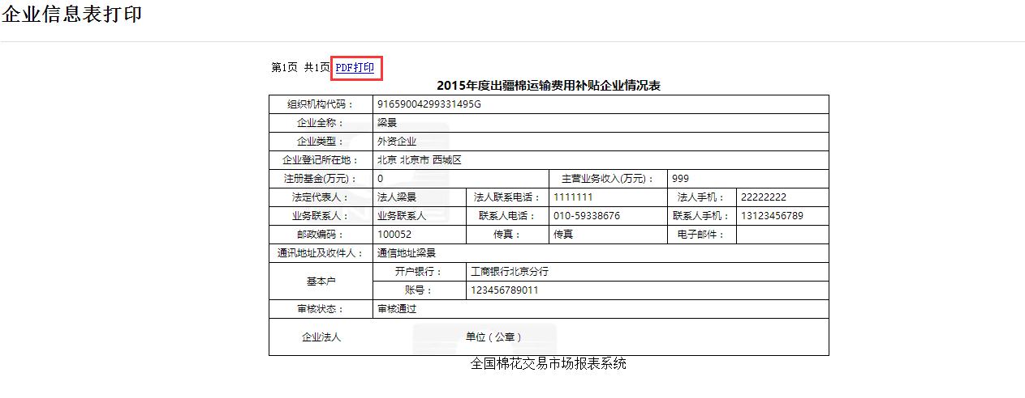

（二）出疆棉运费补贴申报表、出疆棉运费补贴申核明细表
在出疆棉运费补贴申报系统中点击“我的报表”，根据申报的批次选择要打印的出疆棉运费补贴申报表、出疆棉运费补贴申报明细表的生产年度与报表类型，单击“预览打印”后会在“补贴申报表”栏目下面展示要打印的报表，单击“PDF打印”来打印的出疆棉运费补贴申报表、出疆棉运费补贴申报明细表。
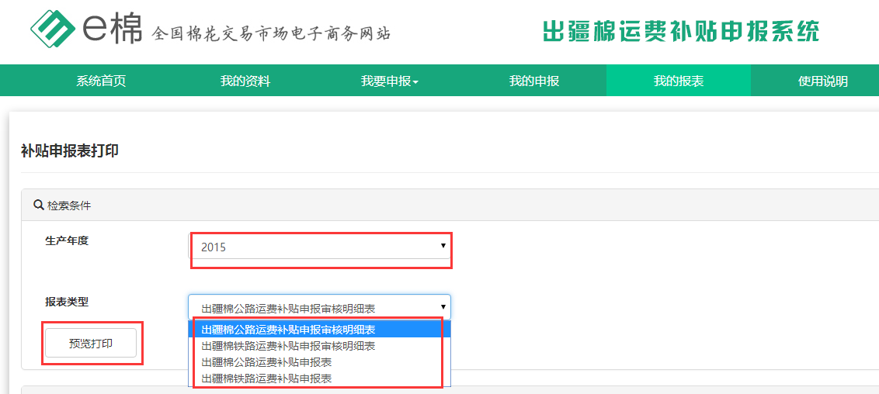
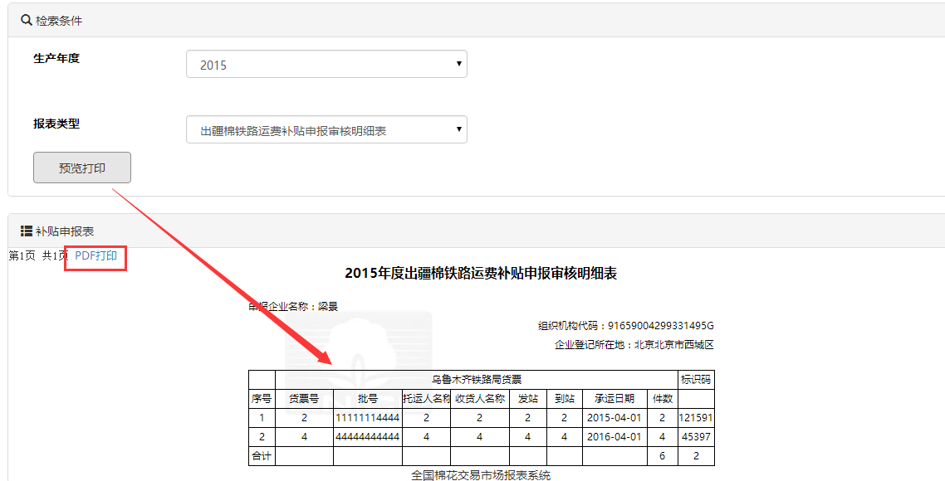

（三）出疆棉运费补贴单批申报明细表
在出疆棉运费补贴申报系统中点击“我的申报”，单击“运费补贴信息”栏目中每个批次后面对应的“打印”按钮（注意：只有进行单批确认并且单击了“申报总确定”后，该位置才会出现打印按钮），在弹出的页面上单击“PDF打印”可打印出疆棉运费补贴单批申报明细表。
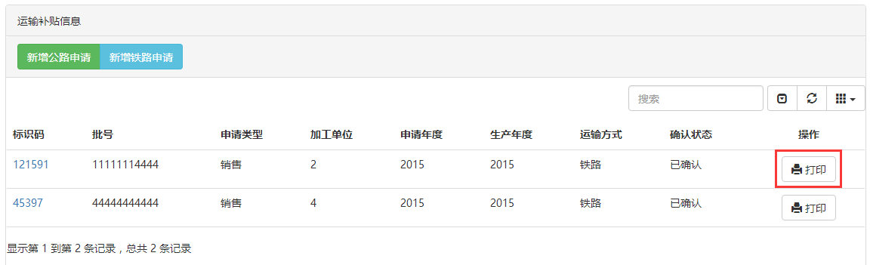
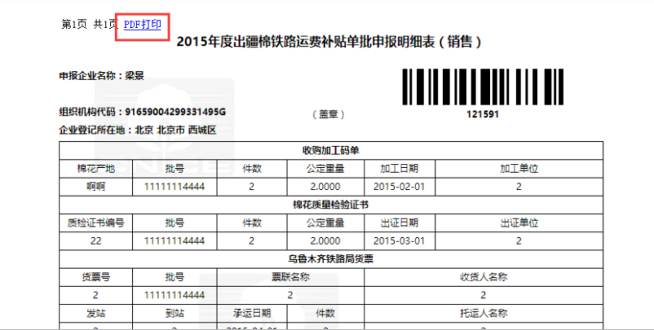

九、装订
请企业按照档案管理要求装订成册，装订位置统一在左侧，并制作封皮和目录。装订要结实稳固，邮寄过程中对于装订散乱的情况将不给予审核。

（一）铁路补贴资料的装订
（1）封皮。封皮要标明企业名称、棉花运输方式、棉花生产年度、社会统一信用代码（组织机构代码），写清楚共多少册，当前册是第几册。每一册都要标注清楚。
样例： 2016年度铁路出疆棉运费补贴资料
企业名称：XXXXXXXXXX有限责任公司
社会统一信用代码： XXXXXXXXXXXXXXXX
共计16本
16-1（第一本）
（2）装订顺序依次为企业情况表、企业营业执照（复印件）、税务登记证（复印件）、补贴申报表、补贴申报审核明细表、补贴单批申报明细表、单批对应的运输出疆原始凭证[铁路运输出疆棉货物运输业增值税专用发票、铁路货票、装车清单（原件）]。
（3）要严格按照补贴申报审核明细表中标识码的顺序依次排序装订补贴单批申报明细表。否则不予审核。
特别注意：对于申报批次较多的企业，请企业慎重考虑录入系统的棉花批次顺序，系统会根据录入棉花批次的先后顺序对标识码进行排序，因此需要企业按照最后装订习惯来事先安排录入棉花批次次序。
（4）补贴单批申报明细表和该单批对应的运输出疆原始凭证要求前后一致，顺序装订。
特别注意：货物运输增值税专用发票、铁路货票、装车清单要与申报的批次一一对应。对于一个装车清单有两个批次的情况，在装车清单只有原件一张的情况下，允许其中一个批次用原件，另一个批次进行复印进行装订。
（5）装车清单上的车皮号和施封号要与铁路货票一致。
（6）铁路货票的货票编号要与货物运输业增值税专用发票中备注栏中的货票号一致。
（7）当一个批次拆批运输棉花时，须企业提供被拆批次对应的多张装车清单与铁路货票。

（二）公路补贴资料的装订
（1）封皮。封皮要标明企业名称、棉花运输方式、棉花生产年度、社会统一信用代码（组织机构代码），写清楚共多少册，当前册是第几册。每一册都要标注清楚。
样例： 2016年度公路出疆棉运费补贴资料
企业名称：XXXXXXXXXX有限责任公司
社会统一信用代码： XXXXXXXXXXXXXXXX
共计5本
5-1（第一本）
（2）装订顺序依次为企业情况表、企业营业执照（复印件）、税务登记证（复印件）、补贴申报表、补贴申报审核明细表、补贴单批申报明细表、单批对应的运输出疆原始凭证[公路运输出疆棉公路运输申请暨核查表（原件）]。
（3）要严格按照补贴申报审核明细表中标识码的顺序依次排序装订补贴单批申报明细表。
（4）补贴单批申报明细表和该单批对应的核查通知书的批号前后一致，顺序装订。
特别注意：对于申报批次较多的企业，请企业慎重考虑录入系统的棉花批次顺序，系统会根据录入棉花批次的先后顺序对标识码进行排序，因此需要企业按照最后装订习惯来事先安排录入棉花批次次序。
（5）当一个批次拆批运输棉花时，须企业提供被拆批次对应的多张核查通知书原件。

